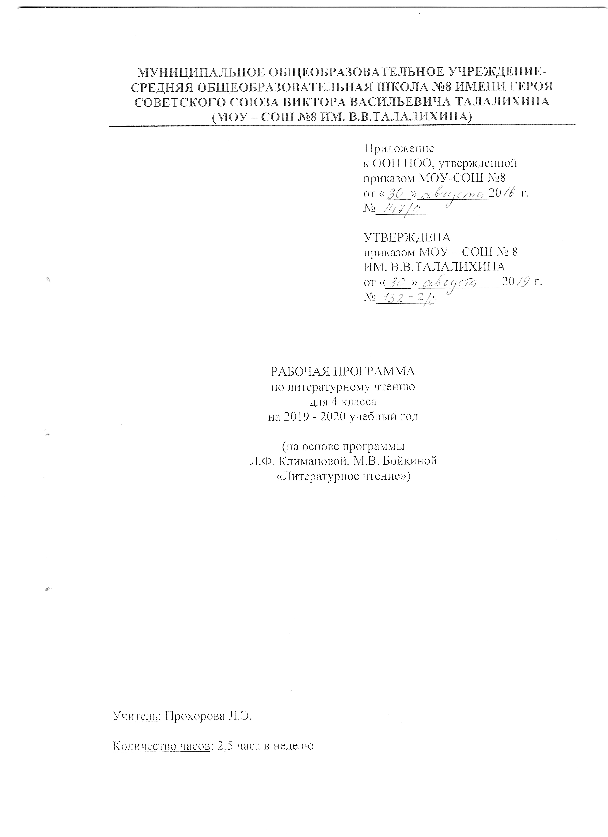
Пояснительная записка

Рабочая программа по литературному чтению для 4 класса МОУ-СОШ № 8 ИМ. В.В.ТАЛАЛИХИНА составлена на основе Федерального государственного образовательного стандарта начального общего образования, примерной программы по литературному чтению и программы «Литературное чтение» Л.Ф. Климановой, М.В. Бойкиной, «Просвещение» 2014 г.
Программа реализуется по УМК «Перспектива». Для реализации содержания учебного предмета литературное чтение используется учебник Л.Ф. Климановой, М.В. Бойкиной «Литературное чтение» для 4 класса.

Место учебного предмета в учебном плане

По учебному плану МОУ-СОШ № 8 ИМ. В.В.ТАЛАЛИХИНА на изучение предмета «Литературное чтение» в 4 классе отводится 85 часов (2,5 часа в неделю, 34 учебные недели).

Тематическое планирование

№  п/п | Раздел, тема | Количество часов | Форма контроля
1 | Книга в мировой культуре | 6
2 | Истоки литературного творчества | 13
3 | О Родине, о подвигах, о славе | 12
4 | Жить по совести, любя друг друга | 13
5 | Литературная сказка | 8
6 | Великие русские писатели. | 27 | Проверочная работа.
7 | Литература как искусство слова | 6
 | Итого | 85 | Из них 1

Календарно – тематическое планирование
№ урока | Дата по плану | Дата по факту | Тема | ЭОР
Книга в мировой культуре (6 ч)
1 | 02.09 |  | Библиотека. Каталог. Аннотация. Высказывания известных людей прошлого и современности о книгах. | Электронное аудио приложение к учебнику Климановой Л.Ф., Горецкого В.Г., Л. А. Виноградской «Литературное чтение»
2 | 03.09 |  | Устное сочинение на тему «Книга в нашей жизни».
3 | 09.09 |  | «Повесть временных лет». Летописец Нестор.
4 | 10.09 |  | М. Горький «О книгах». История книги.
5 | 12.09 |  | Удивительная находка. Старинные и современные книги. | Электронное аудио приложение к учебнику
6 | 16.09 |  | Обобщение по разделу.
Истоки литературного творчества (13 ч)
7 | 17.09 |  | Виды устного народного творчества. Пословицы разных народов.
8 | 23.09 |  | Библия – главная священная книга христиан. Из книги притчей Соломоновых (из Ветхого Завета).
9 | 24.09 |  | Притча о сеятеле (из Нового Завета). Милосердный самарянин (из Нового Завета). | Электронное аудио приложение к учебнику
10 | 26.09 |  | Былины. Особенности былинных текстов. Былина «Исцеление Ильи Муромца».
11 | 30.09 |  | «Ильины три поездочки» (прозаический, поэтический вариант). В. Васнецов «Богатырский скок». Устное сочинение по картине. | Электронное  аудио приложение  к учебнику
12 | 01.10 |  | Особенности славянского мифа.
13 | 07.10 |  | Мифы Древней Греции. Деревянный конь.
14 | 08.10 |  | Мы идём в библиотеку. Мифы, легенды, предания.
15 | 14.10 |  | Сказки о животных. Тайская народная сказка «Болтливая птичка».
16 | 15.10 |  | Немецкая народная сказка «Три бабочки».
17 | 17.10 |  | Притча «Царь и кузнец». Притча «Шрамы на сердце». | Электронное  аудио приложение  к учебнику
18 | 21.10 |  | Наш театр. Сказки о лисе. Маленькие и большие секреты страны Литературии.
19 | 22.10 |  | «Былинные богатыри – защитники земли Русской». В. Васнецов «Богатыри». Обобщение по разделу. | Электронное  аудио приложение  к учебнику
О Родине, о подвигах, о славе (12 ч)
20 | 28.10 |  | Поступок. Подвиг. Пословицы о Родине. К. Ушинский «Наше Отечество». В. Песков « Отечество».
21 | 29.10 |  | Н. Языков «Мой друг!..». А. Рылов «Пейзаж с рекой». С. Романовский «Русь». | Электронное  аудио приложение  к учебнику
22 | 31.10 |  | Р. р. Н. Языков. Чтение наизусть. Александр Невский. В. Серов «Ледовое побоище».
23 | 05.11 |  | Н. Кончаловская «Слово о побоище Ледовом».
24 | 11.11 |  | Дмитрий Донской. Куликовская битва. Историческая песня. Ф. Глинка «Солдатская песнь».
25 | 12.11 |  | Великая Отечественная война 1941-1945 годов. Р. Рождественский «Реквием».
26 | 14.11 |  | А. Приставкин «Портрет отца».  В. Костецкий «Возращение».
27 | 18.11 |  | Е. Благинина «Папе на фронт». В. Лактионов «Письмо с фронта». Мы идём в библиотеку. Историческая литература для детей. | Электронное  аудио приложение к учебнику
28 | 19.11 |  | С. Фурин «Чтобы солнышко светило». В. Орлов «Разноцветная планета».
29 | 25.11 |  | Ф. Семяновский «Фронтовое детство». Фотография – источник информации.
30 | 26.11 |  | Маленькие и большие секреты страны Литературии.
31 | 02.12 |  | Творческий проект «Нам не нужна война». Письмо ветерану. Обобщение по разделу. | Электронное  аудио приложение  к учебнику
Жить по совести, любя друг друга (13 ч)
32 | 03.12 |  | Ответственность. Совесть. А. Толстой «Детство Никиты». | Электронное аудио приложение к учебнику
33 | 05.12 |  | А. Толстой «Детство Никиты». Смысл рассказа. Герои рассказа.
34 | 09.12 |  | И. Суриков «Детство». | Электронное аудио приложение к учебнику
35 | 10.12 |  | Р. р. И. Суриков. Чтение наизусть. А. Гайдар «Тимур и его команда».
36 | 16.12 |  | А. Гайдар «Тимур и его команда». Основные события. Смысл повести. | Электронное аудио приложение к учебнику
37 | 17.12 |  | А. Гайдар «Тимур и его команда». Герои повести.
38 | 19.12 |  | М. Зощенко «Самое главное».
39 | 23.12 |  | И. Пивоварова «Смеялись мы – хи-хи». Герои рассказа.
40 | 24.12 |  | Н. Носов «Дневник Коли Синицына». | Электронное аудио приложение к учебнику
41 | 09.01 |  | Н. Носов «Метро».
42 | 13.01 |  | В. Драгунский «…бы». Смысл рассказа.
43 | 14.01 |  | Н. Носов «Витя Малеев в школе и дома». | Электронное аудио приложение к учебнику
44 | 20.01 |  | Маленькие и большие секреты страны Литературии. Обобщение по разделу.
Литературная сказка (8 ч)
45 | 21.01 |  | Переводная литература. Собиратели народных сказок. Братья Гримм - собиратели немецких народных сказок. Сказка «Белоснежка и семь гномов».
46 | 23.01 |  | Братья Гримм «Белоснежка и семь гномов». Герои сказки. Особенности зарубежной литературной сказки. | Электронное аудио приложение к учебнику
47 | 27.01 |  | Шарль Перро – собиратель народных сюжетов. Сказка «Мальчик-с-пальчик». Герои сказки.
48 | 28.01 |  | Ш. Перро «Спящая красавица». Представление книги.
49 | 03.02 |  | Г.-Х. Андерсен - великий сказочник. Сказка «Дикие лебеди». Герои сказки. Отзыв о книге. | Электронное аудио приложение к учебнику
50 | 04.02 |  | Г.-Х. Андерсен «Пятеро из одного стручка», «Чайник». Смысл сказки.
51 | 06.02 |  | И. Токмакова «Сказочка о счастье».  Э. Хоггарт «Мафин печёт пирог». | Электронное аудио приложение к учебнику
52 | 10.02 |  | Маленькие и большие секреты страны Литературии. Обобщение по разделу.
Великие русские писатели (27 ч)
53 | 11.02 |  | А. С. Пушкин. Стихотворения и сказки К. Паустовский «Сказки Пушкина». | Электронное аудио приложение к учебнику
54 | 17.02 |  | А. С. Пушкин «Сказка о мёртвой царевне и о семи богатырях». Особенности литературной сказки
55 | 18.02 |  | А. С. Пушкин «Сказка о мёртвой царевне и о семи богатырях». Герои произведения. Составление плана.
56 | 25.02 |  | А. С. Пушкин «Сказка о мёртвой царевне и о семи богатырях». Основные события. Средства художественной выразительности.
57 | 27.02 |  | А. С. Пушкин «Сказка о мёртвой царевне и о семи богатырях». В. А. Жуковский «Спящая царевна».
58 | 02.03 |  | А. С. Пушкина. Сказки Аннотация.
59 | 03.03 |  | А. С. Пушкин «Осень», «Гонимы вешними лучами…». Средства художественной выразительности для создания образа весны. | Электронное аудио приложение к учебнику
60 | 10.03 |  | Р. р. А. С. Пушкин. Чтение наизусть. Ф. И. Тютчев « Ещё земли печален вид…». | Электронное аудио приложение к учебнику
61 | 12.03 |  | Р. р. Устное сочинение по картине А. Куинджи «Ранняя весна».
62 | 16.03 |  | И. И. Козлов «Вечерний звон», «Вечерние колокола!» | Электронное аудио приложение к учебнику
63 | 17.03 |  | М. Ю. Лермонтов «Рождение стихов». М. Ю. Лермонтов «Горные вершины…». Поэтический перевод стихотворения Гёте, В. Я. Брюсова.
64 | 23.03 |  | М. Ю. Лермонтов «Тифлис», «Дары Терека», «Утёс», «Крестовая гора».
65 | 24.03 |  | Р. р. М. Ю. Лермонтов. Чтение наизусть. М. Ю. Лермонтов «Песнь про царя Ивана Васильевича, молодого опричника и удалого купца Калашникова».
66 | 26.03 |  | М. Ю. Лермонтов «Бородино». Особенности художественного и исторического текстов. | Электронное аудио приложение к учебнику
67 | 30.03 |  | Л. Н. Толстой. Жизнь и творчество.  «Маman» (из повести «Детство»). Герои произведения.
68 | 31.03 |  | Л. Н. Толстой «Ивины». Герои рассказа.
69 | 06.04 |  | И. С. Никитин «Вечер ясен и тих…», «Когда закат прощальными лучами…». И. Левитан «Тишина».
70 | 07.04 |  | И. А. Бунин «Гаснет вечер, даль синеет…». | Электронное аудио приложение к учебнику
71 | 13.04 |  | И. А. Бунин «Ещё и холоден и сыр…».
72 | 14.04 |  | Н. А. Некрасов «Мороз, Красный нос».
73 | 16.04 |  | Р. р. Н. А. Некрасов. Чтение наизусть.  Л. Н. Толстой «Был русский князь Олег…». | Электронное аудио приложение к учебнику
74 | 20.04 |  | Басни Л. Н. Толстого. Специфические особенности басни как жанра.
75 | 21.04 |  | Л. Н. Толстой «Петя Ростов».
76 | 27.04 |  | Л. Н. Толстой «Петя Ростов». Герои произведения.
77 | 28.04 |  | И. А. Крылов «Ворона и Лисица».
78 | 30.04 |  | Обобщение по разделу. Проверочная работа.
79 | 12.05 |  | Маленькие и большие секреты страны Литературии.
Литература как искусство слова (6 ч)
80 | 14.05 |  | Чему мы научились и что узнали. Виды текстов. | Электронное  аудио приложение  к к учебнику
81 | 18.05 |  | Чему мы научились и что узнали. Ритм и рифма.
82 | 19.05 |  | Чему мы научились и что узнали.  Художественная литература.
83 | 25.05 |  | Чему мы научились и что узнали.  Изобразительные средства языка.
84 | 26.05 |  | Урок-отчёт «Путешествие по страницам любимых книг».
85 | 28.05 |  | Урок-игра «Литературные тайны».

Список литературы для учителя

- Климанова Л.Ф., Горецкий В.Г., Виноградская Л.А. Литературное чтение. Учебник. 4 класс, в 2-х частях. М.: Издательство «Просвещение», 2017 г.
- Кутявина С.В. «Поурочные разработки по литературному чтению» к УМК «Перспектива». 4 класс. М.: Издательство «ВАКО», 2018 г.

Список литературы для обучающегося

- Климанова Л.Ф., Горецкий В.Г., Виноградская Л.А. Литературное чтение. Учебник. 4класс, в 2-х частях. М.: Издательство «Просвещение», 2017 г.

Перечень WEB-сайтов для дополнительного образования по предмету

- https://infourok.ru/ Сайт ИНФОУРОК
- http://www.uchportal.ru/ «Учительский портал» - сообщество учителей
- http://www.uroki.net/ Сайт УРОКИ.NET
- http://www.nachalka.com/ Сайт для учителей начальных классов «Начальная школа»
- http://www.uchportal.ru/ Учительский портал
- http://nsportal.ru/ Социальная сеть работников образования
- http://festival.1september.ru/ Фестиваль педагогических идей «Открытый урок»
- http://viki.rdf.ru/ Детские электронные книги и презентации

СОГЛАСОВАНО
зам. директора по УВР
___________Ю.А. Сафронова
«____» ____________ 20__г.

СОГЛАСОВАНО
руководитель ШМО
учителей начальных классов
___________С. М. Жучкова
Протокол от
«____» ____________ 20__г.
№____

